9. Ile maksymalnie węzłów może mieć drzewo BST o głębokości h? Wylicz dokładną wartość, przyjmując, że głębokość oznacza ilość poziomów, na których występują węzły (sam korzeń: h = 1, korzeń i dzieci: h = 2 ... ).

H = 1 => 0 węzłów

h = 2 => 2 wezly

h = 3 => 6 wezlow

h = 4 => 14 wezlow

Widzimy więc, że maksymalna ilość węzłow wynosi: $2^{h}$-2

Największa głębokość drzewa binarnego o n węzłach?

**ODP. n**

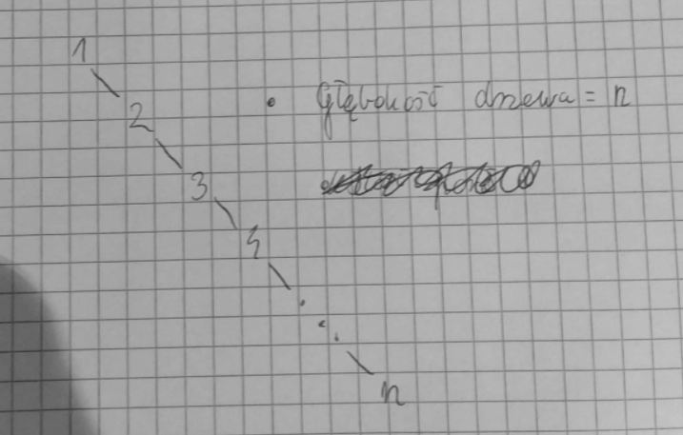

**Najmniejsza głębokość drzewa binarnego o n węzłach:**

**Przypadek gdy każda wartość ma dwa węzły (oprócz na wysokości n)**

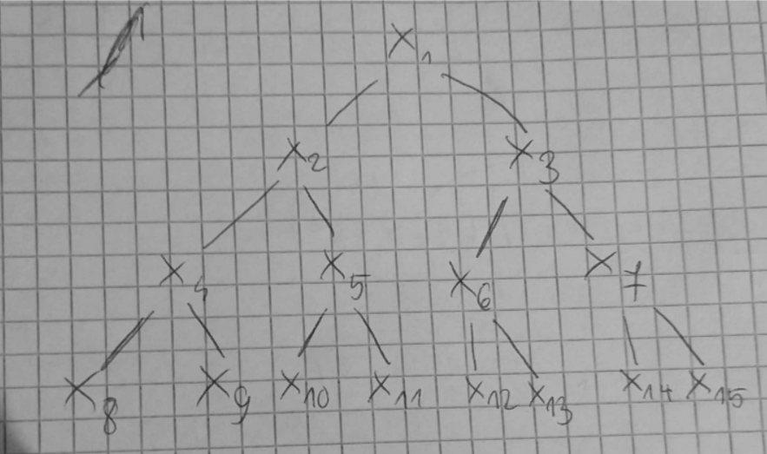

|  |  |
| --- | --- |
| **h** | **Ilość węzłów** |
| **2** | **2** |
| **3** | **6** |
| **4** | **14** |
| **5** | **30** |

**Dlatego minimalna głębokość będzie wynosić:**

$$h=\left\lceil log_{2}(n)\right\rceil$$